[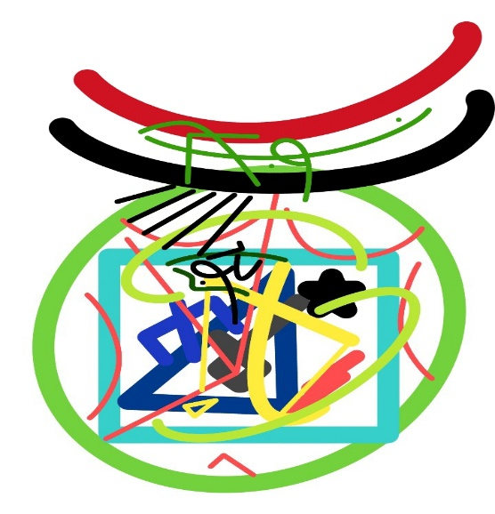](file:///C:\Users\windows\Desktop\نظم\kjnmnbb)نظام محكم برموز واشعارات وزمن موقت وعلامات وقعيه [نظام الوحدة العربية الإسلامية](file:///C:\Users\windows\Desktop\نظم\السلطان.docx)

[شهادة النظام](C:\\Users\\windows\\Desktop\\نظم\\ndam shdh.pdf)

[ملاحظة جزء من النظام](file:///C:\Users\windows\Desktop\نظم\kjnmnbb\مصدر%20النظام.pdf)

راية النظام [C:\Users\windows\Desktop\نظم\kjnmnbb\الارسال](file:///C:\Users\windows\Desktop\نظم\kjnmnbb\الارسال)

[..\..\..\نظام\30 أكتوبر 30 نوفمبر.docx](file:///C:\نظام\30%20أكتوبر%20%20%20%20%20%20%20%20%20%20%20%20%20%20%20%20%20%20%20%20%20%20%20%2030%20نوفمبر.docx)